Тема: «Одежда», «Обувь», «Головные уборы».  1.Выучи стихотворение  Мы снимаем тапки,  Надеваем шапки,  Шарфики, штанишки,  Сапоги, пальтишки,  Надеваем куртки,  Готовы для прогулки.  2. На листе А4 приклейте картинку с изображением любого предмета одежды. Рассмотрите её и составьте описательный рассказ по плану:  - Что это?  - Какого цвета?  - Какие детали есть? (карманы, пуговицы)  - Для мальчика или для девочки?  (Например: Это платье. Синего цвета. У него есть два кармана, пуговицы, длинные рукава. Платья носят девочки.)  На листе А4 приклейте картинку с изображением любого предмета обуви. Попросите ребенка назвать из каких частей состоит обувь (подошва, каблук, молния, шнурки, застежка, язычок у ботинка, )  3. Дидактическая игра «Назови одним словом предметы»  Юбка, брюки, комбинезон, шорты, платье, футболка, куртка, колготки – это…….. (одежда)  Сапоги, кроссовки, туфли, тапки, ботинки, босоножки - ……. (обувь)  4. Закрепите с ребенком алгоритм одевания  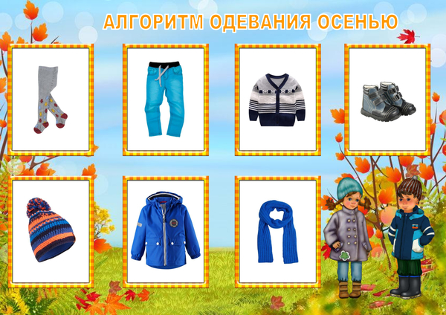 | Математика.  Тема: «Больше-меньше» Приемы наложения и приложения.  Продолжать учить детей сравнивать две группы предметов путем наложения и приложения предметов одного множества на предметы другого множества.  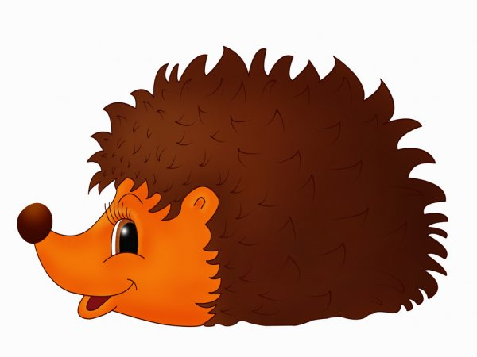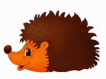  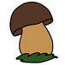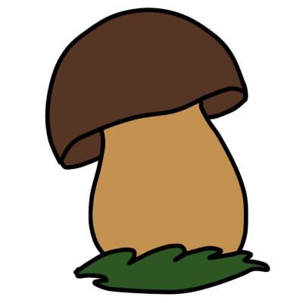  Вопрос к ребенку: - Чего больше грибов или ёжиков?  - Как ты узнал? (посчитал)  -Как можно узнать кого больше (меньше) не считая?  Надо использовать приемы наложения и приложения.  Надо каждому ёжику положить грибок на спинку и будет видно, что ежиков больше, а грибов меньше, или поставить грибочки рядом с ёжиками.    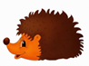  Закрепить понятие «столько же», «поровну».  Выполни задание: раскрась столько же кружочков, сколько яблок на картинке.  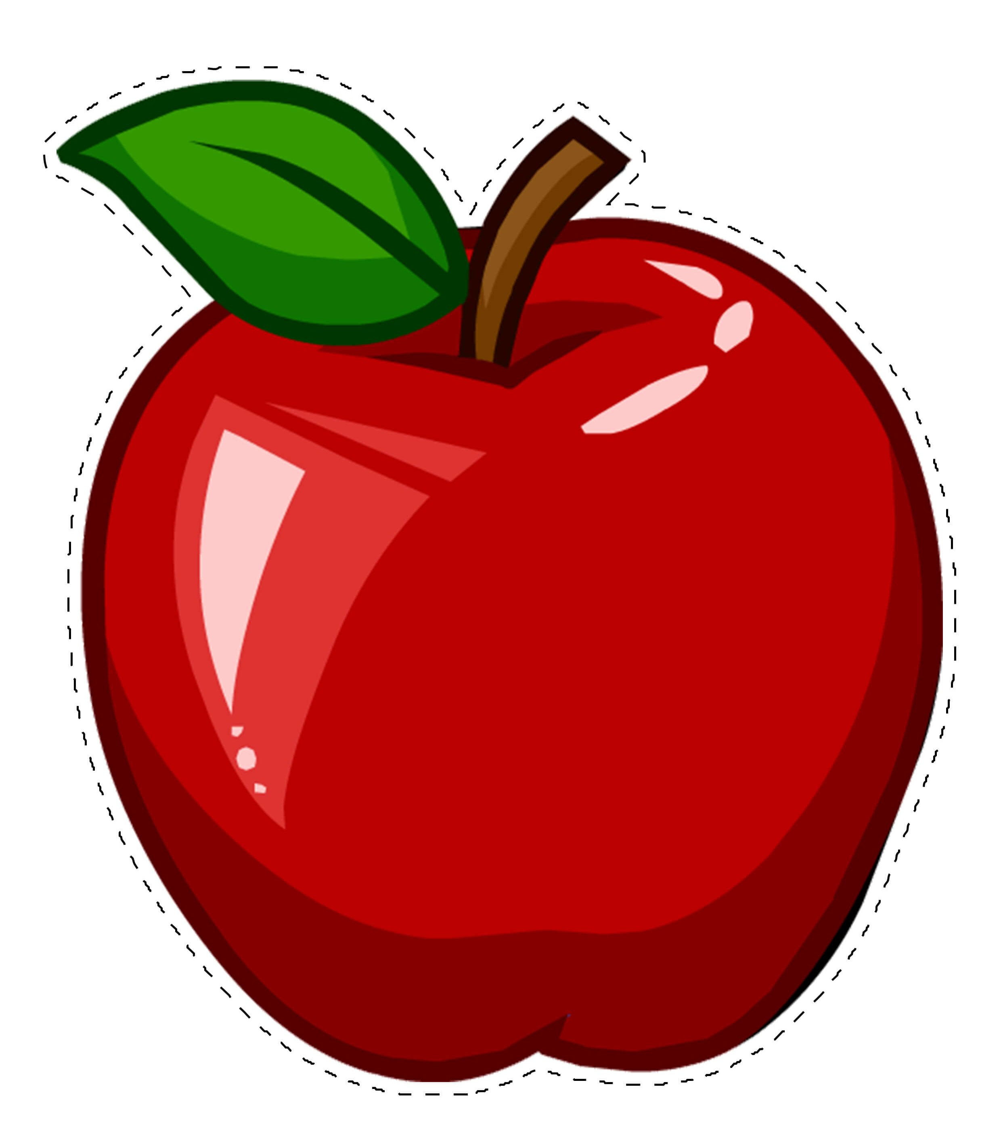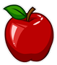    Вопрос: -Что можно сказать про кружочки и яблоки? (кружочков столько же, сколько яблок, их поровну, одинаково. )
Тема: «Одежда», «Обувь», «Головные уборы».  1.Выучи стихотворение (кто может)  Мы снимаем тапки,  Надеваем шапки,  Шарфики, штанишки,  Сапоги, пальтишки,  Надеваем куртки,  Готовы для прогулки.  2. На листе А4 приклейте картинку с изображением любого предмета одежды. Рассмотрите её и составьте описательный рассказ по плану:  - Что это?  - Какого цвета?  - Какие детали есть? (карманы, пуговицы)  - Для мальчика или для девочки?  (Например: Это платье. Синего цвета. У него есть два кармана, пуговицы, длинные рукава. Платья носят девочки.)  На листе А4 приклейте картинку с изображением любого предмета обуви. Попросите ребенка назвать из каких частей состоит обувь (подошва, каблук, молния, шнурки, застежка, язычок у ботинка, )  3. Дидактическая игра «Назови одним словом предметы»  Юбка, брюки, комбинезон, шорты, платье, футболка, куртка, колготки – это…….. (одежда)  Сапоги, кроссовки, туфли, тапки, ботинки, босоножки - ……. (обувь)  4. Закрепите с ребенком алгоритм одевания | Математика.  Тема: «Больше-меньше» Приемы наложения и приложения.  Продолжать учить детей сравнивать две группы предметов путем наложения и приложения предметов одного множества на предметы другого множества.  Вопрос к ребенку: - Чего больше грибов или ёжиков?  - Как ты узнал? (посчитал)  -Как можно узнать кого больше (меньше) не считая?  Надо использовать приемы наложения и приложения.  Надо каждому ёжику положить грибок на спинку и будет видно, что ежиков больше, а грибов меньше, или поставить грибочки рядом с ёжиками.  Закрепить понятие «столько же», «поровну».  Выполни задание: раскрась столько же кружочков, сколько яблок на картинке.  Вопрос: -Что можно сказать про кружочки и яблоки? (кружочков столько же, сколько яблок, их поровну, одинаково. )

